**LAPORAN**

**PRAKTIKUM SOFTWARE QUALITY ASSURANCE**

**Pertemuan ke – 3**



Disusun Oleh :

Rafiqul Huda

185610068

**LABORATORIUM TERPADU**

**SEKOLAH TINGGI MANAJEMEN INFORMATIKA & KOMPUTER**

**AKAKOM YOGYAKARTA**

**2020**

**BAB I**

**LISTING**

1.

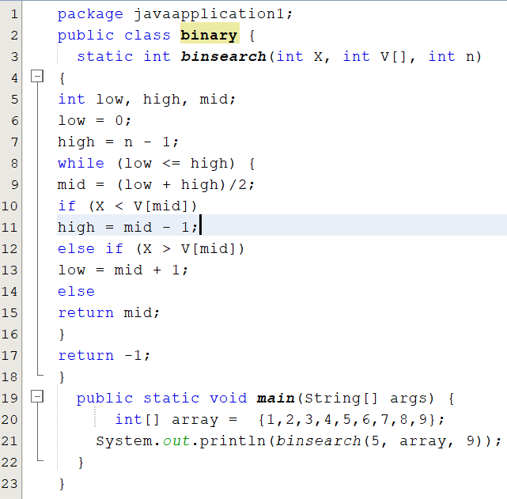

Program untuk membuat binary search untuk menampilkan hasil pencarian. Dimana pada program diatas kita tambahkan method main (baris 19) dan menambahkan fungsi untuk memanggil datanya.

2.

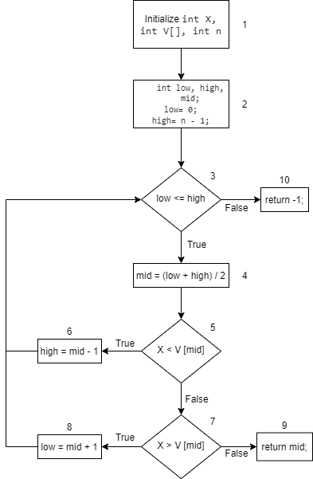

CFG dari program nomor 1.

3.

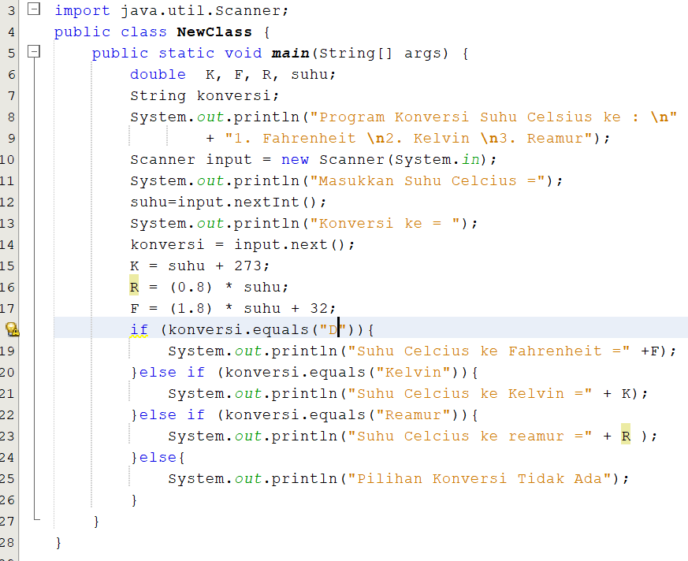

Program untuk membuat konversi suhu dari celcius ke kelvin, Fahrenheit, dan reamur.

4.

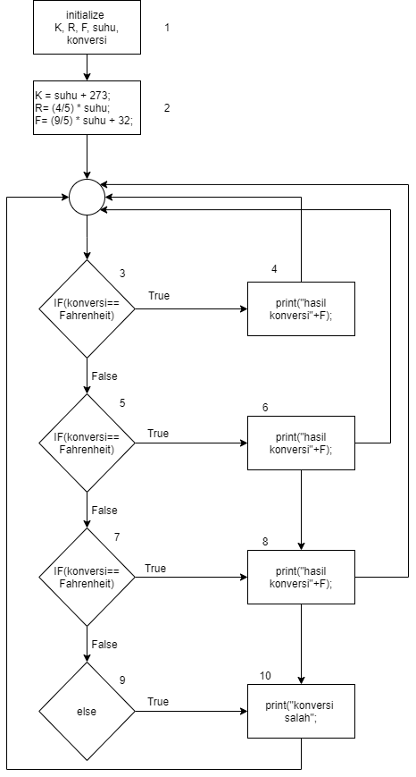

CFG dari program nomor 3.

**BAB II**

**LATIHAN**

Kode Program Binary Search :



1. CFG Program Binary Search :



1. Pendeklarasian variabel x, V[], dan n

2. mendeklarasikan dan memberikan nilai pada variabel low, high, dan mid.

3. kondisi dimana low <= high, bila true lanjut ke nomor 4, false lanjut ke nomor 10

4. kondisi dimana mid = (low+high)/2 bila true lanjut nomor 5

5. kondisi dimana X < V [mid] apabila true lanjut nomor 6, false lanjut nomor 7

7. kondisi dimana X > [mid] apabila true lanjut nomor 8, false nomor 9

2. Jalur Entry dan Exit

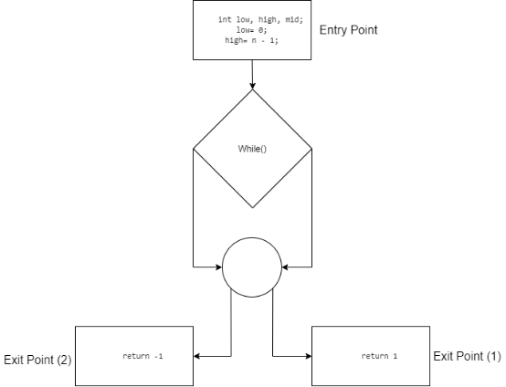

3. Jalur Independent

Path 1 -> 1 -2- 3(T)-5(T)-6

Path 2 -> 1 -2- 3(T)-5(F)-7(T)-8

Path 3 -> 1 -2- 3(T)-5(F)-7(F)-9

Path 4 -> 1 -2- 3(F)-10

4. Hasil Uji

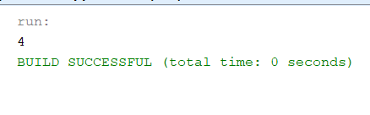

Hasil Ketika diinputkan x =5 dan n=9, menghasilkan jark berupa nilai angka 4.

5. Penjelasan

Merupakan program untuk mencari indeks pada array dengan menggunakan binary search. Dimana program ini menggunakan perulangan while untuk mencari nilai tengah(mid), tertinggi(high), dan terendah(low). Sehingga program ini memiliki 4 kondisi percabangan yang mana sesuai dengan path independent pada nomor 2.

**BAB III**

**TUGAS**

1. Program

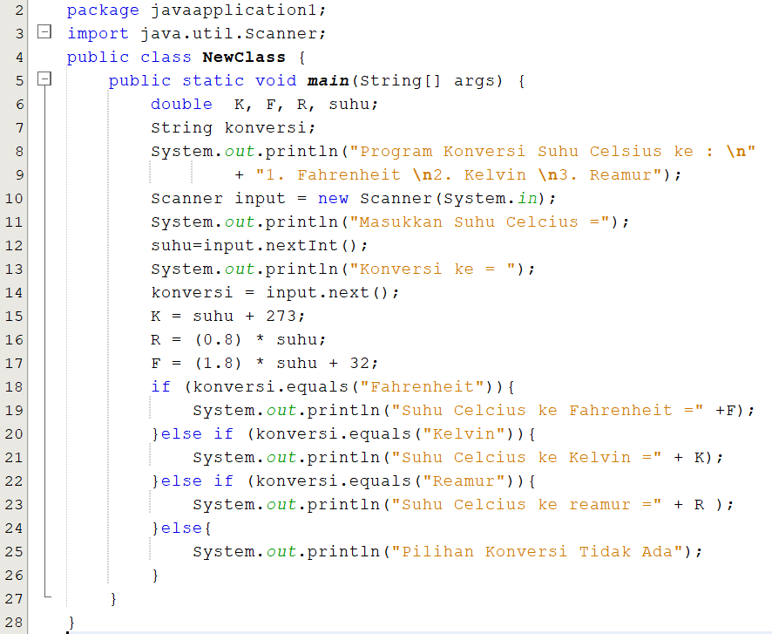

Program untuk membuat konversi suhu dari celcius ke kelvin, dahrenheit, dan reamur. Dimulai dengan membuat class baru dengan nama NewClass. Kemudian mendeklarasikan variabel K , F, R lalu membua tinput scanner dan membuat statement if untuk membuat kondisi inputan dan variabel sesuai.

2. CFG



3. Uji dengan 5 data

a.

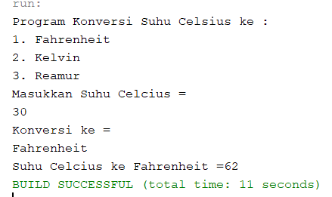

b.

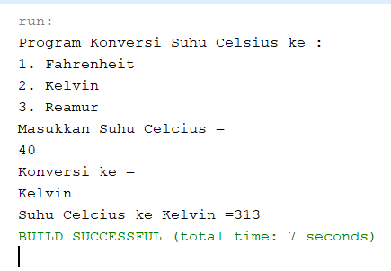

c.

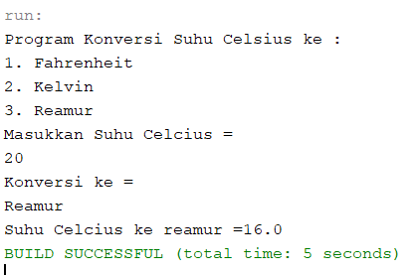

d.

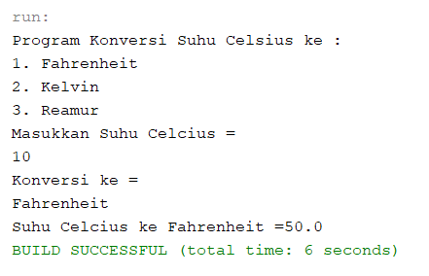

e.

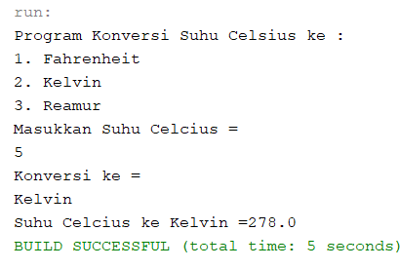

4. Analisis

Domain, pada program konversi suhu diatas akan terjadi apabila user menginputkan nilai selain syarat yang yang telah didefinisikan pada kondisi if (menggunakan equals()). Namun program tidak akan error tetapi kondisi yang ingin dipenuhi mungkin tidak tercapai.

Program, pada program konversi suhu diatas kemungkinan kesalahan alur program adalah apabila terdapat program yang kurang lengkap. Bisa jadi karena typo ataupun ada kode yang terlewati.

**BAB IV**

**KESIMPULAN**

Dengan mempelajari praktikum ketiga ini mahasiswa dapat disimpulkan bahwa program computer memiliki dua jenis kesalahan. Yaitu domain dan alur program (prose membuat program). Dimana domain adalah kesalahan data input dan alur program adalah kesalahan dalam pemrosesan input. Dengan menetapkan domain pengujian kita dapat mendeteksi sebuah kesalahan yang dapat terjadi saat proses penginputan.